Династия Твердохлебовы – Доронина

Кредо династии: «Желание ребёнка - закон для учителя»
Основатель династии:
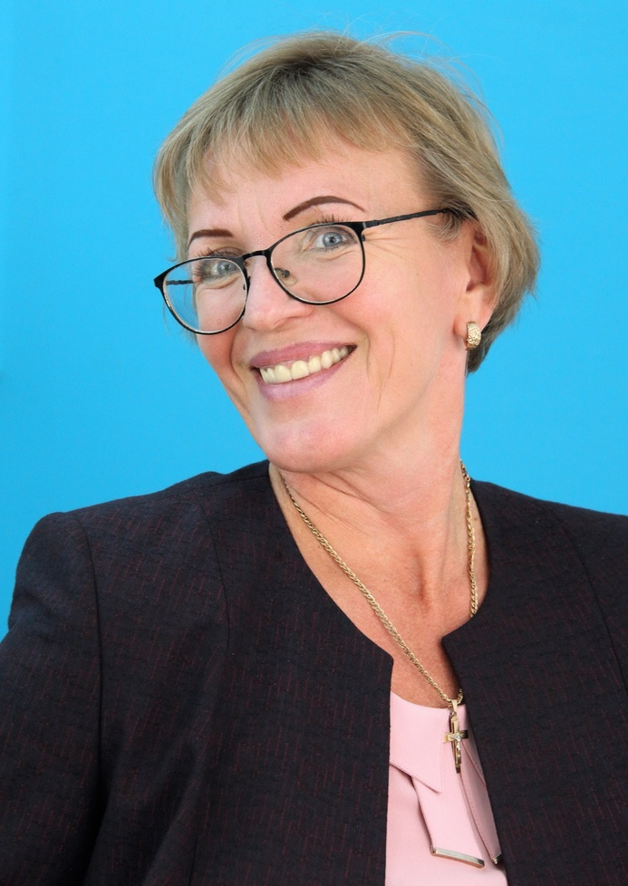
Твердохлебова (Питина- Ералёва) Екатерина Васильевна.

Муниципальное автономное общеобразовательное учреждение Новолялинского городского округа «Средняя общеобразовательная школа №12», педагогический стаж 34 года.

Представители династии:


Твердохлебов Александр Александрович.

Муниципальное автономное общеобразовательное учреждение Новолялинского городского округа «Средняя общеобразовательная школа №12», учитель истории, директор школы №12, педагогический стаж 25 лет.



Твердохлебов Николай Александрович.

Муниципальное автономное общеобразовательное учреждение Новолялинского городского округа «Средняя общеобразовательная школа №12», информатики и программирования, педагогический стаж 18 лет.

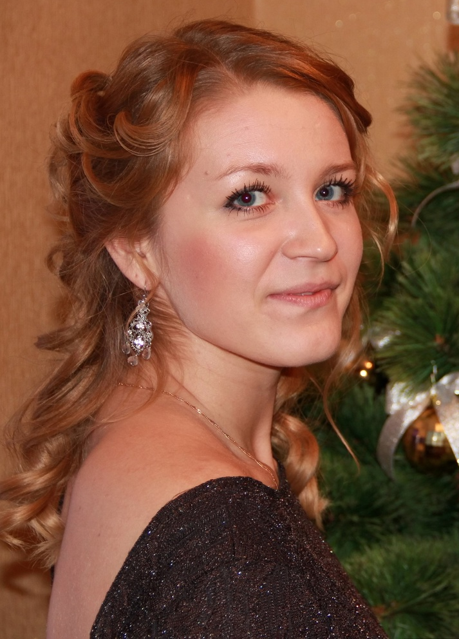
Доронина (Питина) Анастасия Викторовна.

Муниципальное автономное общеобразовательное учреждение Новолялинского городского округа «Средняя общеобразовательная школа №12», диспетчер, учитель начальных классов, педагогический стаж - 5 лет.

Общий педагогический стаж династии: 82 года
Количество поколений: 4
География династий:
- Муниципальное автономное общеобразовательное учреждение Новолялинского городского округа «Средняя общеобразовательная школа №12»;
- Муниципальное бюджетное общеобразовательное учреждение Новолялинского городского округа «Средняя общеобразовательная школа №10»;
- Муниципальное автономное общеобразовательное учреждение Новолялинского городского округа «Детский юношеский центр патриотического воспитания имени А. А. Туркина» п. Лобва;
- Муниципальное бюджетное дошкольное образовательное учреждение №16 «Светлячок» Новолялинского городского округа, п. Лобва;
- Муниципальное автономное дошкольное образовательное учреждение д/с №45 г. Екатеринбург.

